Игровой набор карточек «Альтернативная коммуникация» - Распорядок дня. Групповой- 1 шт

https://xn--b1ajcbigm2l.xn--p1acf/dlya-detej-s-autizmom/igrovoj-nabor-kartochek-alternativnaya-kommunikaciya-rasporyadok-dnya-gruppovoj

№ п/п | Наименование оборудования | Тип характеристики | Наименование характеристики товара | Предлагаемое Поставщиком значение | Ед. изм. | Инструкция
1 | Игровой набор карточек «Альтернативная коммуникация» - Распорядок дня. Групповой  ОКПД 32.99.53.130  Примерный эскиз  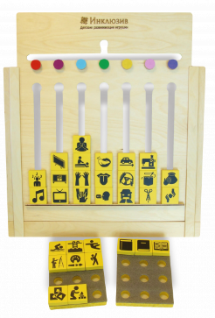 | Качественная | Внешний вид | Панель в виде квадратного поля с прорезями для размещения деревянных фишек с изображениями предметов и действий стандартного жизненного обихода. Сверху прорезей помещаются круглые фишки разных цветов, обозначающие дни недели |  | Значение не может изменяться
1 |  | Качественная | Назначение | Сенсорный инструмент для детей, страдающих от аутизма, который позволяет им лучше ориентироваться в пространстве и ситуации |  | Значение не может изменяться
1 |  | Качественная | Материал основания панели | Дерево |  | Значение не может изменяться
1 |  | Количественная | Толщина материала панели | ≥10 | мм
1 |  | Качественная | Обработка материала основания панели | Отшлифовано, не имеет шероховатостей и заусенцев |  | Значение не может изменяться
1 |  | Качественная | Материал покрытия основания панели | Лак |  | Значение не может изменяться
1 |  | Количественная | Размер панели (длина) | ≥500 | мм
1 |  | Количественная | Размер панели (ширина) | ≥500 | мм
1 |  | Количественная | Количество деревянных фишек с изображениями предметов и действий стандартного жизненного обихода | ≥20 | шт
1 |  | Количественная | Количество круглых фишек разных цветов | ≥7 | шт
1 |  | Качественная | Фишки двигаются в прорези | Наличие |  | Значение не может изменяться

